Marbo Klubbkollektion 2017/2018
Finns för provning/beställning hos Team Sportia i Kinna.
Kostnad för namntryck tillkommer.

- Vändbart ställ, svart/vitt klubbpris 299:- med svart och gul Marbo-logga.
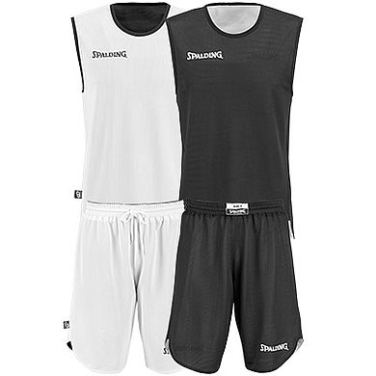

- Hoodie Svart med gul logga 116-164 klubbpris 359:-
S-XXXXL klubbpris 399:-
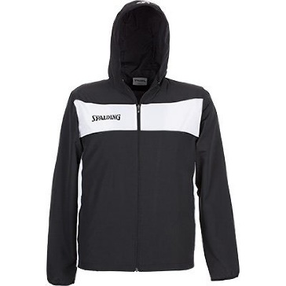

- Byxa ingen logga 116-164 klubbpris 299:-
S-XXXXL klubbpris 319:-
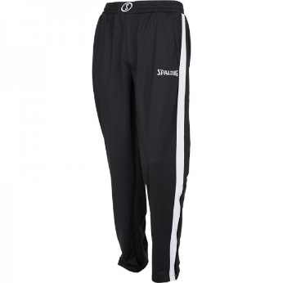

- Shootingshirt i funktionsmaterial klubbpris 229:- med Marbo Basketball som tryck. (Kan tryckas med Marbo-loggan)
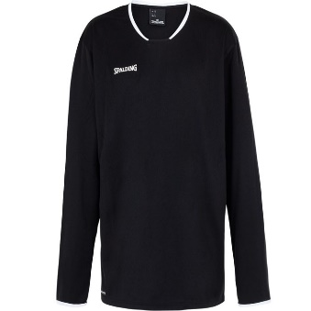

- Backpack (Har ett nät som man kan spänna fast en boll) klubbpris 299:-

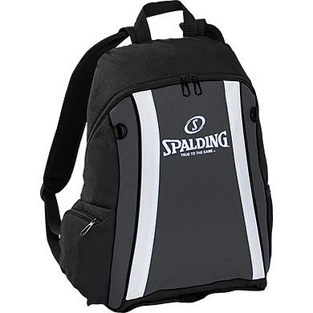

Inga bilder bifogade på följande:
- Ligger också som Coachtröja med alt. som kortärmad för 199:- då med gul Marbo-logga.

- Det tillkommer en en långärmad bomullströja med vitt Marbo Basketball tryck som supportertröja 180:-
- Sockar svarta 3-pack 115:-

